创新思政工作、注重专业能力、服务研究生成长
——华南师范大学辅导员林可全事迹材料

自2009年参加工作以来，林可全同志一直担任我校经济与管理学院研究生专职辅导员、研究生党支部书记等职务，主要负责研究生思想政治教育、研究生日常管理与党务、招生与就业等工作。该同志具有坚定正确的政治方向和过硬的思想政治素质，积极学习并践行习近平新时代中国特色社会主义思想，全面贯彻党的各项教育方针，很好地履行《普通高等学校辅导员队伍建设规定》和《高等学校辅导员职业能力标准（暂行）》的相关要求并取得突出成绩。热爱辅导员工作，恪守职业道德规范，能够创造性地开展研究生思想政治教育工作，专注培养提高研究生的专业能力。其自身科学精神和专业能力十分突出，各项工作均取得优异成绩，曾发表有高水平学术论文，指导学生获全国大学生沙盘模拟经营大赛二等奖（三次，国家级）、广东省大中专学生科技学术节一等奖（三次，省级），并数次被团省委评为“优秀指导老师”。

一、林可全个人简历
1999年9月-2002年7月，广州市执信中学学习；
2002年9月-2006年7月，华南师范大学经济与管理学院经济学专业本科学习，获经济学学士学位；
2006年9月-2009年7月，华南师范大学经济与管理学院西方经济学专业硕士研究生学习，获经济学硕士学位；
2009年7月-今，华南师范大学经济与管理学院研究生辅导员（专职）、学生党支部书记（专职），曾带2009级、2011级、2012级研究生，现带2015级研究生；
（期间：2011年12月，获助理研究员专业技术资格；
2012年9月-2017年12月，暨南大学在职攻读博士学位）
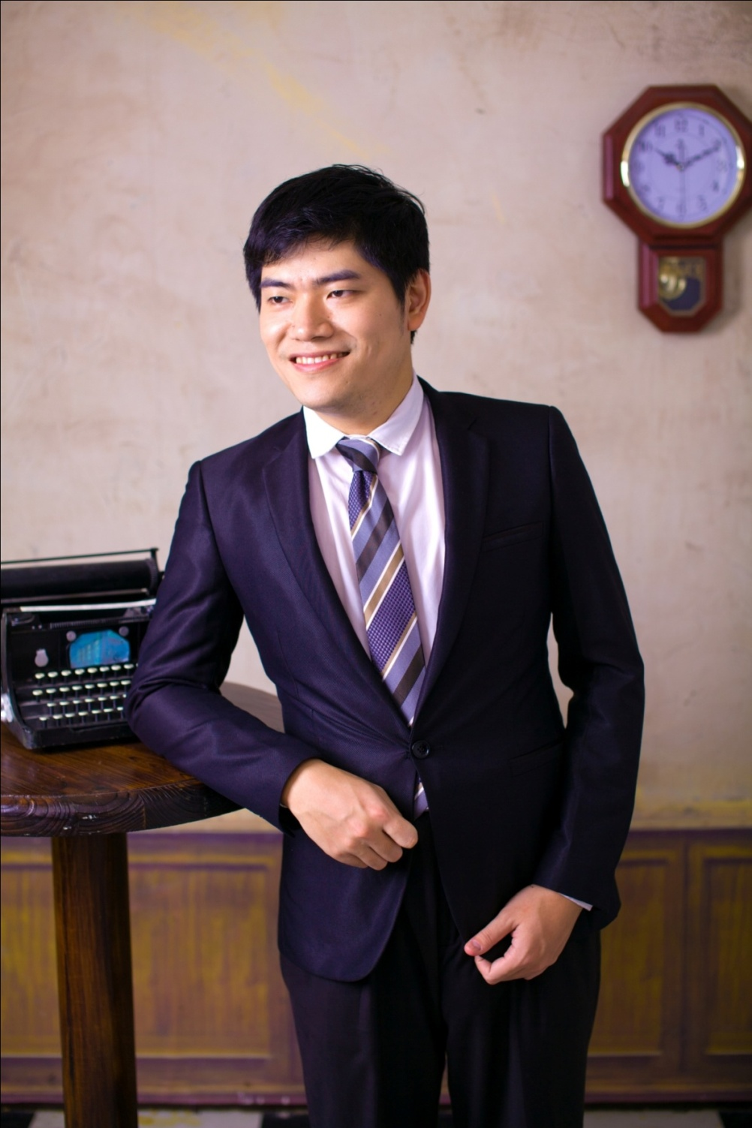

二、工作情况
（一）创造性地开展研究生思想政治教育工作。
一是固本强基，以社会主义核心价值观为指导，加强研究生思想政治教育，提高新时期研究生党员质量。针对现阶段研究生思政工作的新特点，林可全同志始终坚持正确的思想政治导向，不断完善研究生党支部建设，注意把握发展党员的素质和质量，做到民主集中制下的公平公正公开，保证新党员在群众中的认可度，提高党员在群众中的威信。其所带研究生的党员人数均超过总数的50%。在狠抓基层党支部建设工作的同时，采取灵活多样的方式开展支部活动，如“两学一做”、“三严三实”专题教育等，增强基层党支部凝聚力，强化思想政治教育成效。
二是加强学生干部培养，完善研究生自我管理。该同志注意培养研究生干部“自我教育、自我管理、自我服务”理念，平时积极与学生交流经验心得，有意识地培养梯队明显、执行能力强的学生干部队伍。近三年所带年级共有30人次被评为优秀研究生干部，占学生干部人数的45%。
三是坚持以生为本，关心研究生思想、学习、生活状况。该同志每年亲自给每位新生写一封信、给每位学生送上生日祝福，在细节处体现对学生的尊重与个性化关怀。关心学生思想生活近况，并进行个别谈心与引导。
林可全同志努力提供个性化的服务，始终把学生的冷暖放在心上，不断推进研究生思想政治教育工作的科学化、规范化和经常化。
（二）积极指导学生参与学术科研，注重提高研究生专业能力。
一是致力于指导学生参与科研和学科竞赛活动，提高学生的专业素养与实践能力。近年来，该同志不仅积极推进校企合作，推荐优秀学生到企业实习，而且每年指导学生团队参加由团省委、省科技厅、教育厅等部门联合主办的广东省大中专学生科技学术节，曾三次获一等奖殊荣并成功晋级全国赛，获得第十三、十二、十一届全国大学生沙盘模拟经营大赛二等奖（2017、2016和2015）、用友新道杯亚太区ERP沙盘模拟大赛华南赛区第一名（2014）的优异成绩，创下了我校在该项比赛中的最好成绩，并被学校媒体作专题报道。其个人也因突出表现数次被团省委评为“优秀指导老师”。
二是构建学科竞赛专业平台。目前，该同志担任学校ERP协会专业指导老师，并主持成立华南师范大学沙盘模拟创新创业实验室（http://erp.scnu.edu.cn），不断为学术科研竞赛输送新鲜血液。
三是积极协助学生提高专业理论功底与外语水平，配合导师开展科研工作。其所带研究生中获得研究生国家奖学金超过40人次、广东省优秀学生1人次、第一作者在CSSCI期刊上发表论文超过40篇次、六级通过率超过87%。
（三）增强学生就业竞争力，出色完成毕业生就业工作。
林可全同志在就业工作中坚持计划好、工作细、讲服务，注重采用新媒体方式，重视提高研究生的就业竞争力。线上积极采用微信、微博等新媒体进行日常就业指导、精准推送并定时发布就业信息。线下采取邀请专家开展就业指导、邀请师兄师姐回校交流经验、撮合用人单位来校开招聘宣讲会等全方位就业服务措施，并定期了解每位同学的就业动态，是否存在困难等。上报就业方案时，信息逐一核对，保证学生派遣信息准确，至今没有出现过一例人为失误造成的毕业生改派情况。
该同志所带的2009级（2012届）、2011级（2014届）和2012级（2015届）研究生签约率分别为89.62%、90.57%、88.65%，均高于全校平均数超过10个百分点，就业率一直保持在100%。学院这三年均获就业先进单位一等奖。该同志出色地完成了毕业生就业工作，得到了领导与学生的充分肯定，因而被评为就业工作先进个人，并在全校辅导员工作交流会上进行就业先进经验介绍。
（四）从源头抓起，规范化高质量地完成硕士生招生工作。
林可全同志负责经济与管理学院硕士生招生工作，年均招生150人以上。经管学院目前有学术硕士点21个、专业硕士点2个，专业之间差异明显，同时又是全校招收调剂生最多的院系，招生工作压力大，招生期间处理调剂申请邮件超过8000封，日均接听咨询电话超过100个。该同志本着以生为本的信念，不怕辛苦，积极与考生联系、与导师组协调，与其他老师一起探讨工作新方法新模式：主持开发了研究生招生预调剂系统，极大地提高了效率、方便了考生，也优化各项工作流程。从2012年开始使用以来，系统运作顺畅稳定，学院招收的985或211生源目前已超过65%，招生质量明显提高，受到了考生与导师组的一致好评。
（五）提升自身专业能力，积极投身教育改革事业。
在高质量完成各项工作的同时，林可全同志还注重提高自身专业能力，积极参与科研和教改实践。近三年，发表专业论文9篇，其中SSCI国际期刊1篇、CSSCI期刊2篇；主持课题5项，其中1项研究生创新创业课题、2项综合性设计性教改项目，同时参与各级别课题超过10项。通过创新创业与教改项目的研究，推进体验式教学与多元化考核方式结合的新型教学方法创新，学生普遍对这种新尝试给予了积极肯定，多年来有关专业课程教学评估质量居学院前列，获得校级教学成果奖二等奖。
林可全同志多年来坚持创新性地开展研究生思政工作，积极探索工作新方法，专注于提高研究生的专业实践能力，助力服务研究生成长，不断地推进辅导员工作向更高层次的专业化、专门化发展。

三、所获奖励（更详细的获奖信息请阅评选报名表）
（一）个人近年所获主要奖励。
1.广东大中专学生科技学术节“优秀指导老师”奖（四次。省级，团省委、省教育厅、科技厅、省学联联合主办）；
2.华南师范大学就业工作先进个人；
3.华南师范大学教学成果奖二等奖；
4.华南师范大学新生教育创新工作先进个人。
（二）所指导学生近年所获主要奖励。
1.第十三、十二、十一届全国大学生沙盘模拟经营大赛全国总决赛二等奖（国家级，中国高等教育学会主办）；
2.用友新道杯亚太区ERP沙盘模拟大赛华南赛区第一名（国家级，全国MBA教学指导委员会主办）；
3.第十一、十、九届广东大中专学生科技学术节一等奖（省级，团省委、省教育厅、科技厅、省学联联合主办）；
4.研究生国家奖学金累计超过40人次（国家级，教育部）；
5.广东省优秀学生1人次（省级，省学位办、省教育厅）。

字数：2989字

